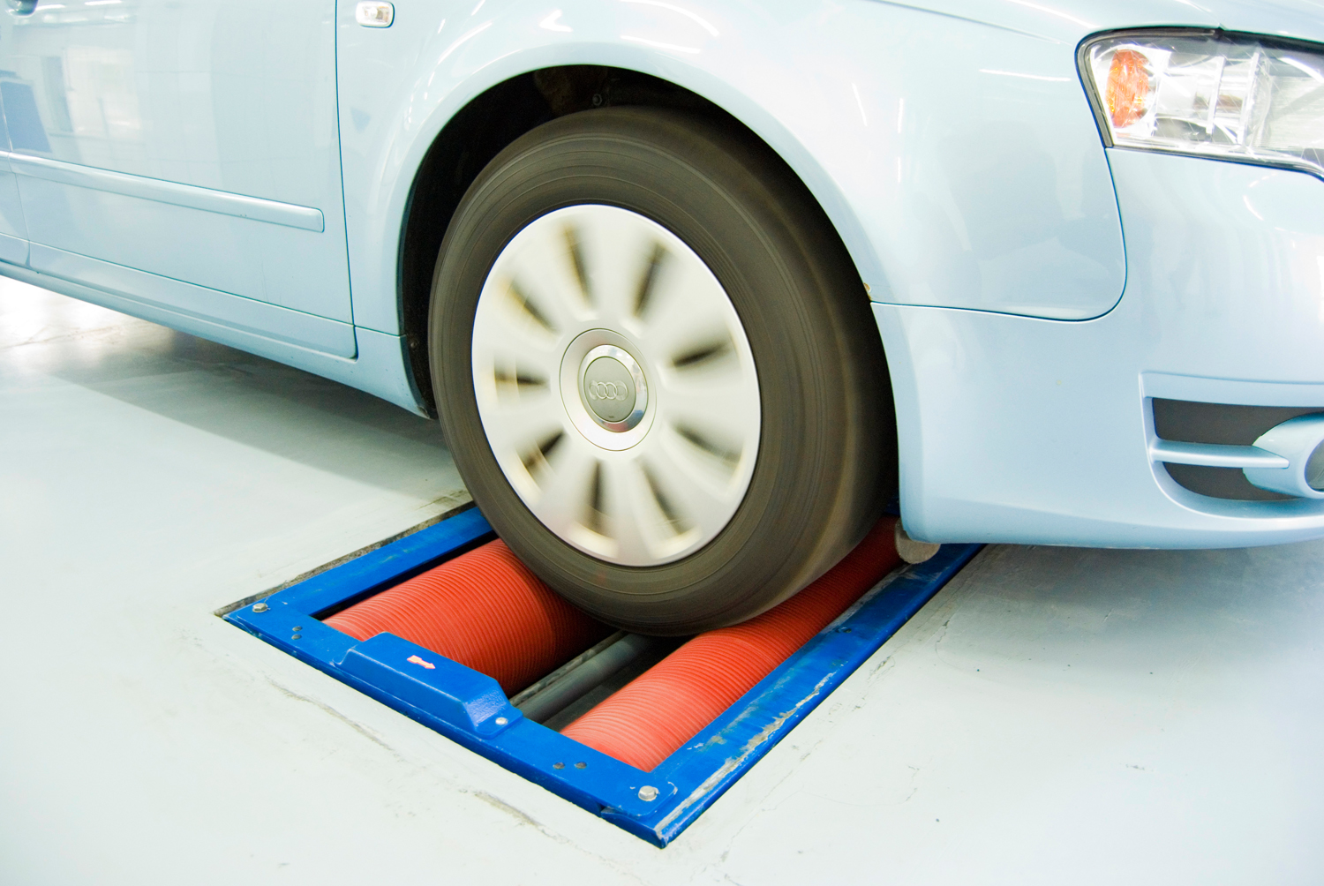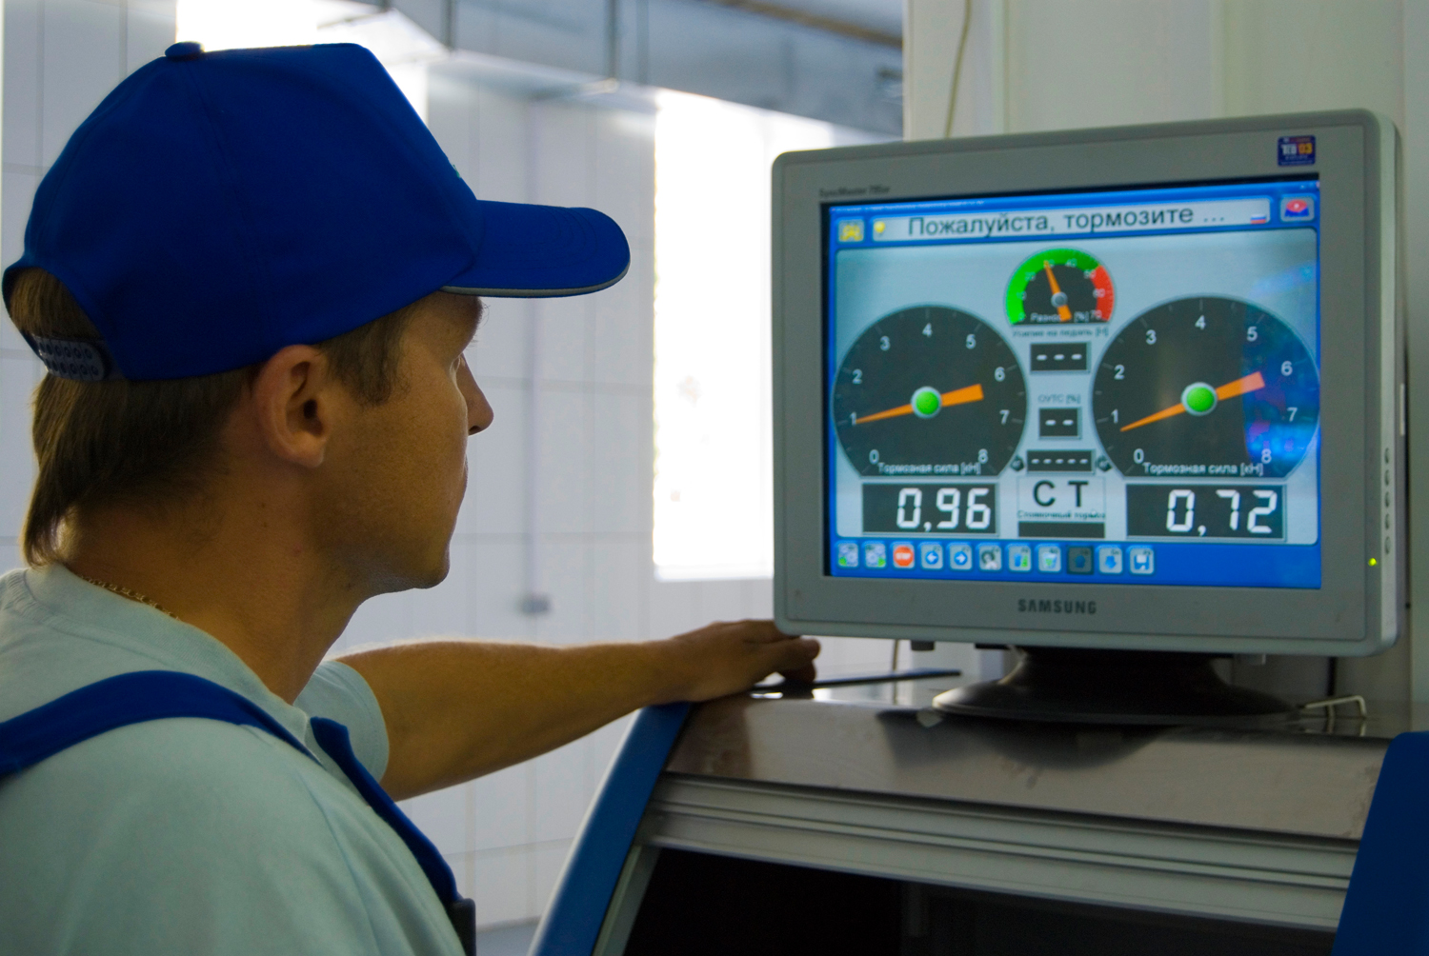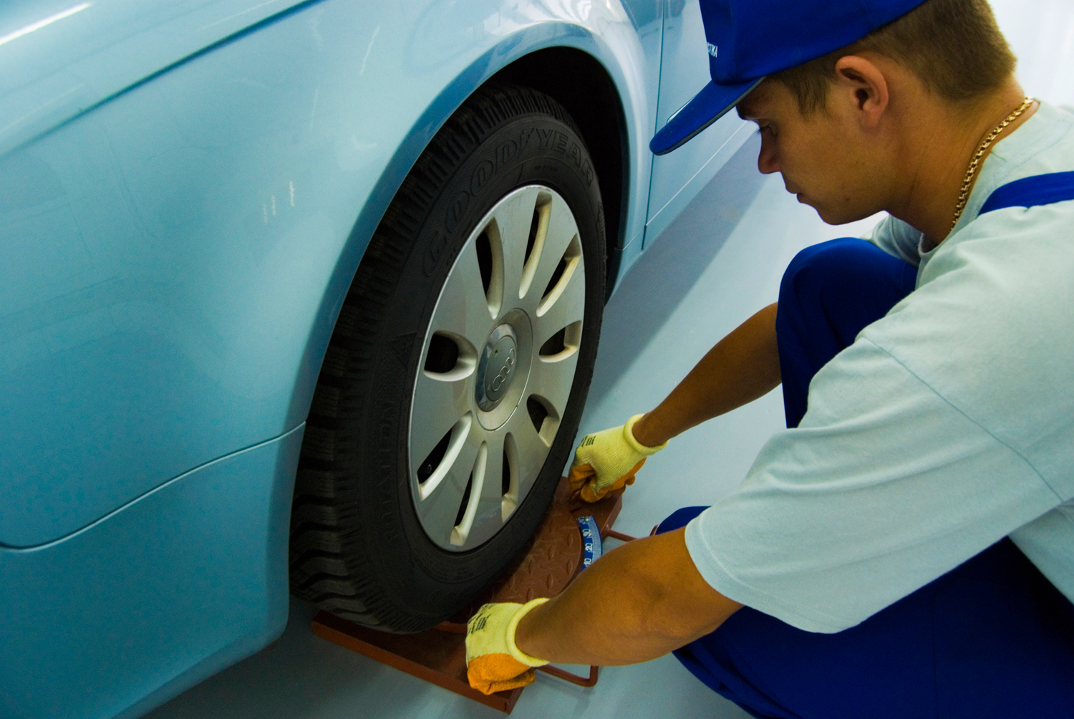
Прейскурант на услуги
Утверждено
Приказ № 01
от 03 января 2012 г.
№ п/п | Наименование | Стоимость  с НДС,грн.
1. | Диагностика состояния рулевого управления:  - Проверка усилия;  - Проверка люфта;  - Осмотр на детекторе люфтов (осмотр снизу) | 62,50
2. | Определение уровня пропускной способности света стекла автомобиля (проверка тонировки стекла) | 37,50
3. | Измерение толщины лакокрасочного покрытия на металлических поверхностях кузова автомобиля | 100,00
4. | Тест демпфирования подвески (в т.ч. визуальный осмотр амортизаторов) | 50,00
5. | Проверка тормозной жидкости, охлаждающей жидкости, аккумулятора и генератора автомобиля | 18,00
6. | Проверка тормозной жидкости | 7,50
7. | Проверка охлаждающей жидкости | 6,00
8. | Проверка аккумулятора и генератора автомобиля | 10,50
9. | Диагностика подвески автомобиля  - Тест геометрии подвески (тест развал-схождение)  - Тест демпфирования подвески автомобиля  - Тест подвески двигателя и КПП (поиск шумов)  - Осмотр на детекторе люфтов (осмотр снизу) | 125,00
10. | Диагностика тормозной системы автомобиля  (измерение на стенде, визуальный осмотр) | 62,50
11. | Диагностика направления и силы света фар автомобиля (в т.ч. ксенон) | 35,00
12. | Диагностика блока управления двигателя автомобиля (чтение «ошибок») | 40,00
13. | Проверка токсичности и дымности отработанных газов двигателя автомобиля | 70,00
14. | Комплексная диагностика мотоциклов согласно стандартов TÜV Nord | 90,00
15. | Комплексная диагностика по программе CHOICE | 250,00
16. | Диагностика прицепов согласно процедуры Государственного технического осмотра | 30,00
17. | Комплексная диагностика автомобиля согласно процедуре Государственного технического осмотра (Государственный осмотр) | 150,00
18. | Комплекс. Определение технического состояния автомобиля и его рыночной стоимости:  - визуальный осмотр автомобиля;  - полная диагностика автомобиля;  - оценка автомобиля;  - оформление протокола контролю КТС (для Государственного технического осмотра);  - мойка автомобиля (бесконтактная с химией). | 390,00
19. | Комплекс. Определение технического состояния автомобиля:  - полная диагностика автомобиля;  - измерение толщины лакокрасочного покрытия на металлических поверхностях кузова автомобиля;  - оформление протокола контроля КТС (для государственного технического осмотра);  - бесконтактная мойка автомобиля с химией (бесконтактная с химией); | 390,00
20. | Технологическая мойка автомобиля (без химии) | 25,00
21. | Мойка автомобиля (бесконтактная с химией) | 50,00
22. | Воскование автомобиля | 15,00
23. | Сухая уборка салона автомобиля | 18,00
24. | Экспресс мойка автомобиля | 25,00
25. | Полная химчистка салона автомобиля (потолок, боковые стойки, карты дверей, передние сидения, пол, багажное отделение, коврики)
 | хетчбек/седан | 800,00
 | кросcовер | 1000,00
 | внедорожник | 1200,00

ПРИМЕЧАНИЕ: прейскурант является информативным и не может служить основанием для расчетов. ООО «Лаборатория технических экспертиз «Автологистика» оставляет за собой право вносить изменения в прейскурант.

Адрес:
ул. Васильковская, 24 (въезд со стороны ул. Казацкой), г. Киев, 03022
GPS 50.39670, 30.49288
Тел./факс:+38 044 3 777 759

